AKİB GENEL SEKRETERLİĞİ

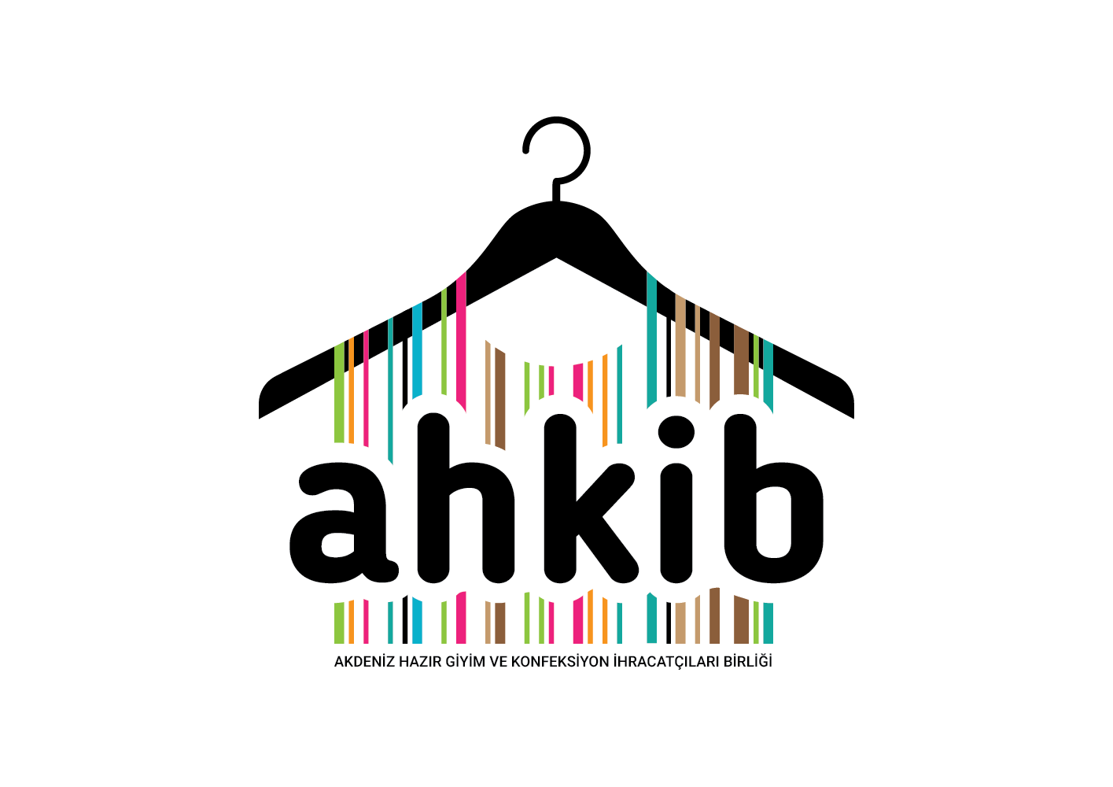
hazır giyim ve KONFEKSİYON SEKTÖRü MART’2022 İHRACAT RAKAMLARI DEĞERLENDİRMESİ

Hazırlayan: Ahmet ÖZENLİ
12/04/2022

- HAZIR GİYİM VE KONFEKSİYON SEKTÖRÜ İHRACAT RAKAMLARININ TÜRKİYE VE AKİB DEĞERLENDİRMESİ

Türkiye Hazır Giyim ve Konfeksiyon sektörü 2022 yılı MART ayı ihracatında, geçen yıl aynı döneme kıyasla %20,7’lik bir artışla yaklaşık 2 milyar dolar seviyesinde iken MART ayı Türkiye toplam ihracatından %8,9’luk bir pay almıştır.
Akdeniz ihracatçı Birlikleri Genel Sekreterliği’nin, Hazır Giyim ve Konfeksiyon ihracatı ise 2022 yılı MART ayında %41,5’lik artış göstererek 37,9 milyon dolar olarak gerçekleşmiştir. AKİB toplam ihracat rakamı içerisinde Hazır Giyim ve Konfeksiyon ihracatı %2,1’lik pay almıştır.

TÜRKİYE GENELİ HAZIR GİYİM VE KONFEKSİYON SEKTÖRÜ – EN FAZLA İHRACATI YAPILAN ÜRÜNLER-$ SIRALI
(İhracatçı Birlikleri Kayıtları)
- TÜRKİYE GENELİ HAZIR GİYİM VE KONFEKSİYON SEKTÖRÜ – ÜRÜN BAZLI İHRACAT DEĞERLENDİRMESİ
2022 yılı MART ayı Türkiye Geneli Hazır Giyim ve Konfeksiyon sektörü ihracatı ürün gruplarına göre incelendiğinde; bayan dış giyim ürün grubunun %51 pay ile ilk sırada, bay dış giyimin %21 ile ikinci sırada, giyim aksesuarları ürün grubunun ise %7 ile üçüncü sırada yer aldığı görülmektedir.
TÜRKİYE GENELİ HAZIR GİYİM VE KONFEKSİYON SEKTÖRÜ – EN FAZLA İHRACAT YAPILAN ÜLKELER-$ SIRALI
(İhracatçı Birlikleri Kayıtları)
- TÜRKİYE GENELİ HAZIR GİYİM VE KONFEKSİYON SEKTÖRÜ – ÜLKE BAZLI İHRACAT DEĞERLENDİRMESİ
2022 yılı MART ayı Türkiye Geneli Hazır Giyim ve Konfeksiyon sektör ihracatı, ülkeler bazında incelendiğinde, Almanya’nın %16 pazar payı ile ilk sırada, İspanya’nın %12 ile ikinci sırada, Birleşik Krallık’ın ise %10 ile üçüncü sırada yer aldığı görülmektedir.

TÜRKİYE GENELİ HAZIR GİYİM VE KONFEKSİYON SEKTÖRÜ – EN FAZLA İHRACAT YAPAN İLLER-$ SIRALI
(İhracatçı Birlikleri Kayıtları)
- HAZIR GİYİM VE KONFEKSİYON SEKTÖREL İHRACAT RAKAMLARININ İL BAZINDA DEĞERLENDİRMESİ
Türkiye Hazır Giyim ve Konfeksiyon 2022 yılı MART ayı sektörel ihracatı iller bazında incelendiğinde ise; İstanbul’un 1,43 milyar dolar ile ilk sırada yer aldığı görülmektedir. İstanbul’u 145 milyon dolar ile İzmir, 123 milyon dolar ile Denizli izlemektedir.
AKDENİZ HAZIR GİYİM VE KONFEKSİYON İHRACATÇILARI BİRLİĞİ– EN FAZLA İHRACAT YAPILAN ÜRÜNLER -$ SIRALI
(İhracatçı Birlikleri Kayıtları)
- AKDENİZ HAZIR GİYİM VE KONFEKSİYON İHRACATÇILARI BİRLİĞİ – ÜRÜN BAZLI İHRACAT DEĞERLENDİRMESİ
Akdeniz Hazır Giyim ve Konfeksiyon İhracatçıları Birliğinin 2022 yılı MART ayı değer bazında ihracatı, ürün gruplarına göre incelendiğinde; bayan dış giyim ürün grubunun %53 pay ile ilk sırada, bay dış giyim ürün grubunun %15 ile ikinci sırada, diğer hazır eşya ürün grubunun ise %10 pay ile üçüncü sırada yer aldığı görülmektedir.

AKDENİZ HAZIR GİYİM VE KONFEKSİYON İHRACATÇILARI BİRLİĞİ– EN FAZLA İHRACAT YAPILAN ÜLKELER -$ SIRALI
(İhracatçı Birlikleri Kayıtları)
- AKDENİZ HAZIR GİYİM VE KONFEKSİYON İHRACATÇILARI BİRLİĞİ –ÜLKE BAZLI İHRACAT DEĞERLENDİRMESİ
Akdeniz Hazır Giyim ve Konfeksiyon İhracatçıları Birliğinin 2022 yılı MART ayı değer bazında ihracatı ülkelere göre incelendiğinde; Hollanda’nın %24 pazar payı ile ilk sırada, İspanya’nın %20 ile ikinci sırada, Almanya’nın ise %14 ile üçüncü sırada yer aldığı görülmektedir.
HAZIRGİYİM VE KONFEKSİYON SEKTÖR RAPORU GENEL SEKRETERLİK BAZINDA- $ SIRALI
* (İhracatçı Birlikleri Kayıtları)
- GENEL SEKRETERLİK BAZINDA KONFEKSİYON SEKTÖRÜ İHRACAT DEĞERLENDİRMESİ
Türkiye Geneli Hazır Giyim ve Konfeksiyon sektör ihracatı, genel sekreterlik bazında incelendiğinde, %72 oranındaki pay ile İTKİB ilk sırada yer almaktadır. İTKİB’i %7 ile EİB ve %6 ile DENİB izlemektedir. AKİB ise % 2’lik pay ile 6. sırada yer almaktadır.

